**Nauczanie zdalne kl. 2 1.06.2020 – 5.06.2020**

**Poniedziałek 1 czerwca**

**DZIEŃ DZIECKA - Wasz dzień !!!**

**Jeszcze raz życzę Wam Drodzy Uczniowie wszystkiego najlepszego!** Niech Wasze dzieciństwo będzie beztroskie i wesołe i niech trwa jak najdłużej! Nie bójcie się marzyć, bo od marzeń wszystko się zaczyna. Świętujcie ten dzień z najbliższymi! Przesyłam Wam propozycję wspólnej zabawy. Jest to zaproszenie do rodzinnego malowania z możliwością zdobycia nagrody.

<http://palacmlodziezy.pl/2020/05/28/x-ogolnopolskie-rysowanie-rodzinne-moja-bajka-moj-swiat/>

Przesyłam Wam również propozycje zabaw z różnych regionów świata. Przypominają one niektóre polskie zabawy. Może namówicie rodzeństwo, może rodziców, czy innych członków rodziny i spróbujecie się pobawić?

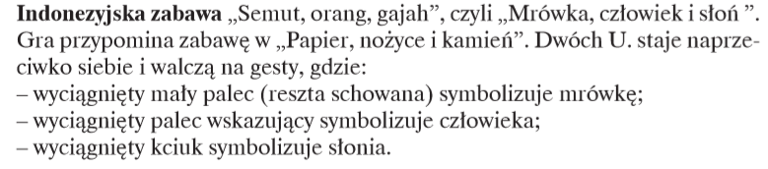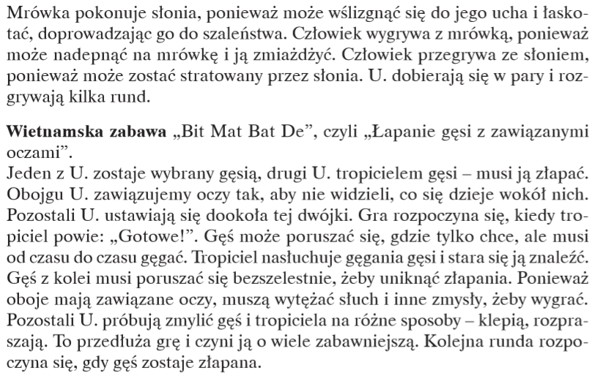

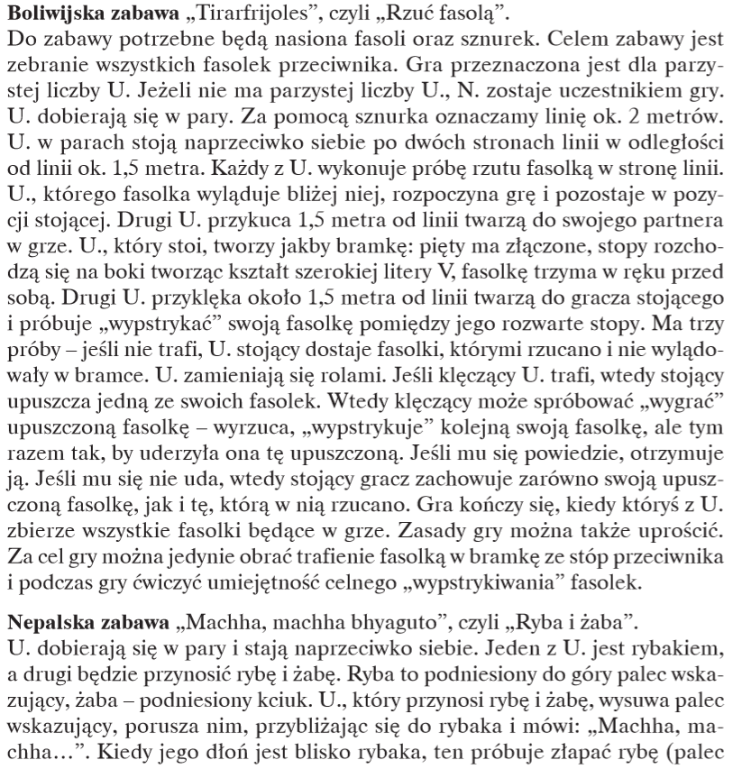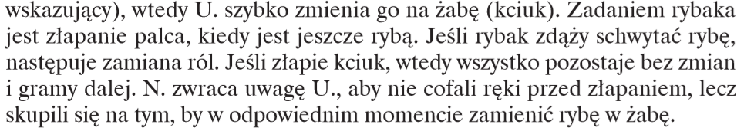

**Wtorek 2 czerwca**

**Temat: Gorące słońce Afryki**

**Podręcznik s. 48, 49**

fragment lektury „Afryka Kazika” pt. „Ciemne okulary” do wysłuchania lub samodzielnego przeczytania

Na tym filmie zobaczycie pustynne afrykańskie krajobrazy

<https://www.bing.com/videos/search?q=afryka+sahara+yutube&&view=detail&mid=6C6186205B85AC4052EF6C6186205B85AC4052EF&&FORM=VDRVRV>

A tutaj zwierzęta Afryki

<https://www.bing.com/videos/search?q=afryka+sahara+yutube&&view=detail&mid=4E7441702ABEB4CBB1FE4E7441702ABEB4CBB1FE&&FORM=VDRVRV>

**Karty pracy s. 48 – 51**

**Matematyka**

Rozwiązywanie zadań tekstowych. Wyszukiwanie potrzebnych informacji w tekstach matematycznych.

**Karty pracy s. 42, 43**

**Środa 3 czerwca**

**Temat: Australia**

**Podręcznik s. 50 – 53**

**Karty pracy s. 52 – 55**

W zeszycie proszę zapisać:

Aborygeni to rdzenni mieszkańcy Australii czyli ci, którzy byli tam od początku. W Australii żyją kangury i koale - zwierzęta, które nie występują nigdzie indziej na świecie. Na szczególną uwagę zasługują dziobaki i kolczatki, które są ssakami, a składają jaja jak ptaki.

Zwierzęta Australii - krótka prezentacja:

<https://www.bing.com/videos/search?q=zwierz%c4%99ta+australii+film&&view=detail&mid=00A320480797353F059400A320480797353F0594&&FORM=VDRVRV>

Oto na czym polega malarstwo kropkowe:

<https://www.youtube.com/watch?v=ri5P-67Ll-M>

Tu zobaczycie przepiękne prace Aborygenów. Jeżeli ktoś będzie chętny i wykona pracę tą techniką (najlepiej z użyciem patyczków higienicznych) otrzyma 6.

<https://www.bing.com/images/search?q=malarstwo%20kropkowe%20aborygen%C3%B3w&qs=SC&form=QBIR&sp=2&pq=malarstwo%20kropkowe%20wzory&sk=HS1&sc=2-24&cvid=8ABCB666A01F43D6A92C1323AA42347A>

Stąd można sobie wydrukować gotowe obrazki ze zwierzętami australijskimi i pokryć je kolorowymi kropkami.

<https://www.bing.com/images/search?q=zwierz%c4%99ta+australii+kolorowanka&id=57B6FC6E9AC8B0A6C518DDA7BAA96A1981BACB14&FORM=IQFRBA>

**Matematyka**

Rozwiązywanie zadań tekstowych. Obliczanie sum i iloczynów w zakresie 100.

**Karty pracy s. 44, 45 oraz s. 58, ćw.18, 19**

**Czwartek 4 czerwca**

**Sprawdzian wiadomości i umiejętności z edukacji polonistycznej i społeczno – przyrodniczej.**

**Piątek 5 czerwca**

**Sprawdzian wiadomości i umiejętności matematycznych.**